**เด็กดีเป็นศรีแก่โลก**



**“เด็ก คือ ผู้ใหญ่ในอนาคต” หรือ “เด็ก คือ อนาคตของชาติ” แต่ทุกวันนี้เรามีปัญหาเด็กและเยาวชนในสังคมมากมาย จนไม่อยากจะนึกว่าอนาคตของชาติจะเป็นอย่างไร** โดยมากแล้ว เด็กก็มักจะทำอะไรตามเพื่อนหรือตามที่พ่อแม่คิดไว้ให้แต่มีเด็กบางคนที่มี ความคิดเป็นของตนเอง แถมเป็นความคิดที่ดี เพราะเป็นความคิดที่สนใจในความเดือดร้อนของคนอื่น เมื่อคิดถึงคนอื่นแล้วก็อยากช่วยให้คนอื่นมีชีวิตที่ดีขึ้น พยายามทำจนประสบความสำเร็จ มีชื่อเสียงได้รับการยกย่องในระดับโลก เป็นตัวอย่างที่ดีไม่เพียงแต่เด็กและเยาวชนด้วยกันเท่านั้น แต่ยังเป็นสิ่งที่ผู้ใหญ่โดยเฉพาะผู้มีอำนาจหน้าที่ที่สำคัญต่อบ้านเมือง สมควรดูเอาเป็นเยี่ยงอย่างด้วย

ในอดีต เรารู้จัก **แอนน์ แฟรงค์ (Anne Frank) สาวน้อยชาวยิว ผู้เล่าเรื่องราวผ่านการเขียนในสมุดบันทึก ถึงเหตุการณ์ที่เธอประสบในฐานะของชาวยิวระหว่างสงครามโลกครั้งที่ 2** เช่นเดียวกับคนในครอบครัวและชาวยิวอื่นๆ จำนวนอีกหลายล้านคน ทำให้ชาวโลกรับรู้ความโหดร้ายของนาซีในแง่มุมที่ไม่อาจรับรู้ได้ หากไม่มีบันทึกของเธอเล่มนั้น

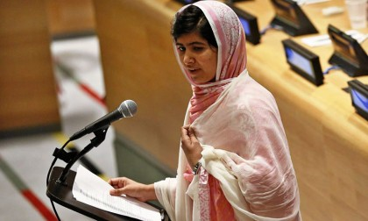

มาลาลา ยูซาฟไซ ฉลองอายุครบ 16 ปี ด้วยการกล่าวสุนทรพจน์ในที่ประชุมสหประชาชาติ

**ขณะที่ปีที่ผ่านไปโลกต้องชื่นชมกับความเด็ดเดี่ยวของเด็กหญิงวัย 16 อีกคนหนึ่งที่อาจหาญต่อกรกับกลุ่มผู้ก่อการร้ายตาลีบันในประเทศปากีสถาน** เด็กหญิงคนนี้คือ มาลาลา ยูซาฟไซ (Malala Yusavsai) หากยังจำได้เธอถูกคนร้ายตาลีบันยิงที่ศีรษะและลำคอจนเกือบเสียชีวิต ขณะที่กำลังอยู่บนรถโรงเรียนเพื่อกลับบ้านเมื่อปี 2012 สาเหตุเพราะเธอเขียนบล็อกต่อต้านเรื่องการห้ามเด็กผู้หญิงเรียนหนังสือของ กลุ่มตาลีบัน โดยเฉพาะที่หมู่บ้านซึ่งครอบครัวเธออาศัยอยู่ แต่เธอรอดชีวิตมาได้หลังจากถูกส่งตัวไปรับการรักษาที่ประเทศอังกฤษได้ทัน เธอเป็นแรงบันดาลใจให้กับวัยรุ่นจำนวนมากในประเทศปากีสถาน มาลาลา ยูซาฟไซได้รับการยกย่องและรางวัลระดับนานาชาติหลายสิบรางวัล

นอกจากนี้ **ยังมีเด็กเก่งผู้เป็นต้นแบบดีๆให้สังคมอีกจำนวนมากในหลายประเทศทั่วโลก ในโอกาสวันเด็ก แห่งชาติปี 2014 นี้ ขอนำเรื่องราวมาให้อ่านกันจำนวนหนึ่ง** เผื่อจะเป็นแรงบันดาลใจให้เยาวชนแฟนานุแฟนคอลัมน์ไทยรัฐซันเดย์สเปเชียล โดยทีมงานนิตยสารต่วย’ตูนได้แสดงออกมาซึ่งความคิดหรือพลัง เพื่อประโยชน์สุขของครอบครัวหรือของสังคมไทยเราบ้าง

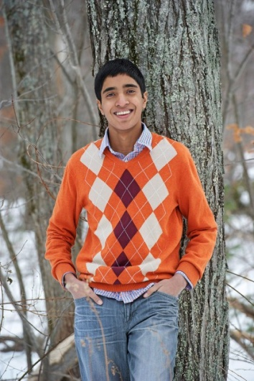

ดีแลน มหาลินคัม (Dylan Mahalingam) เด็ก ชายชาวสหรัฐฯเชื้อสายอินเดีย เกิดที่เมืองเล็กๆ ในรัฐนิวแฮมพ์เชียร์ ดีแลนถูกสอนมาตั้งแต่เด็กให้รู้จักคุณค่าของอาหาร เวลากินอาหารอย่ากินเหลือ เพราะอาหารที่ต้องเททิ้งนั้น มากพอจะเลี้ยงคนเป็นครอบครัวในประเทศยากจนบางประเทศได้หลายวันเลย เดิมเขาไม่รู้สึกอย่างไรต่อคำพูดนั้น แต่เมื่อได้ไปเยือนอินเดีย แผ่นดินของบรรพบุรุษ เขาเห็นคนจนจำนวนมากไม่มีบ้าน **ทำให้เขาคอยคิดอยู่เสมอว่า ทำอย่างไรจึงจะแบ่งปันอาหารไปให้คนผู้หิวโหยในประเทศอื่นที่ยากจนได้** **ใน ปี 2005 ด้วยวัยเพียง 9 ขวบ ดีแลนกับพี่สาวก็ช่วยกันทำโครงการชื่อ Lil’MDGs ขึ้นมา มีวัตถุประสงค์ที่จะระดมหาทุนจากเด็กๆที่ใช้อินเตอร์เน็ตจากทั่วโลก** ซึ่งโครงการนี้ชนะเลิศรางวัล WSYA (World Summit Youth Award) ของสหประชาชาติในปี 2009 เพราะตอบสนองโครงการ Millennium Development Goals ขององค์การสหประชาชาติ ซึ่งเกี่ยวข้องกับการแก้ไขปัญหาความยากจนและความอดอยาก ปัญหาการด้อยการศึกษา ปัญหาความเหลื่อมล้ำทางเพศ รวมทั้งปัญหาโรคเอดส์

นับตั้งแต่โครงการเริ่ม**ขึ้นมา ก็สามารถระดมทุนช่วยเหลือผู้ประสบภัยสึนามิริมฝั่งทะเลอันดามันเมื่อปี 2004 ได้ถึง 780,000 ดอลลาร์ และ 10 ล้านดอลลาร์สำหรับช่วยเหลือผู้ประสบภัยจากพายุเฮอริเคนในสหรัฐฯ** ไม่รวมเงินที่ส่งไปซื้อวัสดุสำหรับก่อสร้างที่พักให้กับชาวทิเบต ศูนย์คอมพิวเตอร์ ห้องสมุด และโรงพยาบาลเคลื่อนที่ในประเทศอินเดีย สนามเด็กเล่นสำหรับโรงเรียนที่ดูแลเด็กติดเชื้อ HIV ในยูกันดา

ปัจจุบัน **มูลนิธินี้มีอาสาสมัครกว่า 20,000 คน จาก 40 ประเทศ ช่วยกันทำงานพัฒนาด้านต่างๆในหลายประเทศยากจน ส่วนตัวดีแลนเอง ก็ได้รับเชิญจากสหประชาชาติให้ไปพูดเป็นประจำในหลายๆหัวข้อ** เช่น เรื่องสิ่งแวดล้อม เรื่องการพัฒนา ล่าสุดเมื่อปีที่ผ่านไป สหประชาชาติก็ได้เชิญเขาไปมีส่วนร่วมในโครงการด้านโลกร้อนด้วย

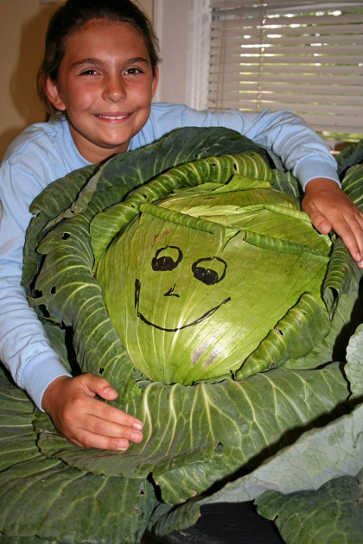

เคที่ สเท็จเลียโน่ (Katie Stagliano) ใน ปี 2008 ด้วยวัยเพียง 9 ขวบ สาวน้อยจากเมืองซัมเมอร์วิลล์ เซาท์แคโร-ไลนา สหรัฐอเมริกา **คนนี้ เริ่มเรียนรู้การแบ่งปันให้ผู้อื่น จากการนำเมล็ดกะหล่ำปลีไปปลูกที่บ้าน**ตามที่ครูของเธอให้ทำ ขณะนั้นเคยเรียนอยู่เพียงชั้นประถม 3 เท่านั้น เมล็ดกะหล่ำปลีที่เธอปลูกเติบโตขึ้น จนกลายเป็นกะหล่ำปลีขนาดใหญ่ น้ำหนักร่วมยี่สิบกิโลกรัม **เมื่อพบว่ากะหล่ำปลีมีขนาดใหญ่มากเกินกว่าที่เธอและคนในครอบครัวจะกินได้หมด เธอจึงนำไปต้มทำเป็นซุปแล้วแจกให้เพื่อนบ้าน** ปรากฏว่าซุปของเธอสามารถเลี้ยงคนได้ถึง 275 คน

จากประสบการณ์ครั้ง นั้น เคที่ตัดสินใจที่จะทำให้เกิดผลในวงกว้างมากขึ้น โดยการ**ตั้งแนวร่วมเด็กที่มีความคิดเหมือนกันขึ้นกระจายไปในรัฐต่างๆ ทั่วสหรัฐอเมริกาในชื่อ Katie’s Krops เพื่อทำสวนผักบริจาคผลผลิตให้องค์กรต่างๆ นำไปประกอบเป็นอาหารเลี้ยงคนจรจัดหรือคนยากจน** จนถึงวันนี้เคที่และเพื่อนๆสามารถปลูกผักบริจาคไปแล้วหลายสิบตัน ใครสนใจไอเดียนี้สามารถแวะไปชมเว็บไซต์ของเธอที่ www. katieskrops.com

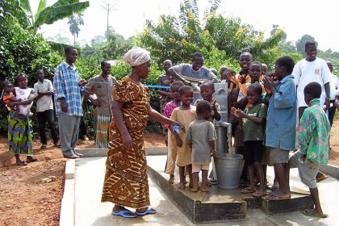

ไรอัน ฮเรลแจ็ก (Ryan Hreljac)เกิด วันที่ 31 พฤษภาคม 1991 ที่ประเทศแคนาดา, ในปี 1998 ไรอัน วัย 7 ขวบ ซึ่งเรียนอยู่ชั้น ป.1 ทราบจากคุณครูว่าคนที่ทวีปแอฟริกาจำนวนมากป่วยหรือเสียชีวิตเพราะไม่มีน้ำ สะอาดดื่ม บางที่เด็กๆต้องเดินกันวันละหลายๆ ชั่วโมง เพื่อไปตักเอาน้ำซึ่งไม่สะอาดกลับไปดื่ม ขณะที่ตัวเขาเองเดินแค่สิบก้าวจากห้องเรียนออกไปก็สามารถดื่มน้ำสะอาดจากก๊อกได้แล้ว **เขาจึงบอกกับตัวเองว่าเขาต้องหาวิธีช่วยคนที่นั่น เมื่อกลับถึงบ้านก็ไปเล่าให้พ่อแม่ฟังและขอให้ช่วย ซึ่งพ่อแม่ก็บอกว่าหากเขาทำงานบ้านเพิ่มขึ้น เขาก็จะได้เงิน 70 เหรียญ**

“เวลา นั้น ผมคิดว่าเงินที่ได้นั้นจะไปขุดบ่อน้ำให้ที่แอฟริกา แต่ภายหลังผมถึงรู้ว่า **จริงๆแล้วค่าขุดบ่อน้ำบ่อหนึ่งที่ยูกันดา มีค่าใช้จ่าย 2,000 เหรียญต่อบ่อ และมีปัญหาใหญ่อื่นๆ อีกมากมายที่ผมยังไม่รู้”**จากนั้น ไรอันเริ่มออกไปพูดตามที่สาธารณะต่างๆ อาทิ สโมสร ห้องเรียน ฯลฯ **เพื่อบอกความคิดในการสร้างบ่อน้ำให้คนอื่นรับทราบ เพื่อระดมทุนสำหรับการสร้างบ่อน้ำบ่อแรกที่โรงเรียนประถมแห่งหนึ่งในยูกันดา และนั่นคือจุดเริ่มต้นของโครงการ Ryan’s Well Foundation** ที่ก่อตั้งขึ้นในอีก 3 ปีต่อมา

ปัจจุบันไรอันเรียนที่มหาวิทยาลัย King’s College ปี 4 ที่เมือง Halifax ทางตะวันออกของแคนาดา และออกไปพูดทั่วโลกเพื่อหาทุนเข้ามูลนิธิฯเสมอ เขามีคำแนะนำให้กับใครก็ตามที่อยากเปลี่ยนแปลงโลกว่า **ให้หาอะไรที่อยากทำแล้วลงมืออย่างจริงจัง ซึ่งสำหรับเขาคือเรื่องของน้ำดื่มและสุขอนามัย** ไรอันได้รับรางวัลระดับประเทศมากมาย รวมทั้งได้รับเลือกให้เป็น Global Youth Leader โดยองค์การยูนิเซฟ **ส่วนมูลนิธิ Ryan’s Well Foundation ก็สร้างบ่อน้ำไปแล้ว 740 บ่อ** และห้องน้ำจำนวนร่วมหนึ่งพันห้องให้ประชาชนผู้ยากไร้ในหลายประเทศทั่วโลก และยังคงดำเนินงานอยู่ต่อไป

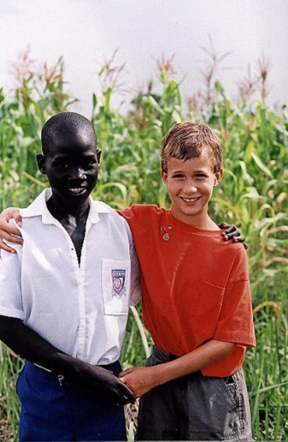

หลุยส์ เบรลล์ (Louis Braille) เกิด วันที่ 4 มกราคม ปี 1809 ที่เมืองเล็กๆ ชื่อ Coupvray ทางตะวันออกของกรุงปารีส ประเทศฝรั่งเศส **เมื่ออายุ 3 ขวบ เกิดอุบัติเหตุทำให้เด็กน้อยต้องตาบอด แต่เนื่องจากเป็นเด็กฉลาด ทำให้เขาสามารถเรียนกับครูและนักบวชในหมู่บ้านได้** จนกระทั่งเมื่ออายุได้ 10 ขวบ ครอบครัวจึงตัดสินใจส่งไปเรียนต่อระดับที่สูงขึ้น ที่สถานศึกษาสำหรับคนตาบอดชื่อ Royal  Institute for Blind Youth ในกรุงปารีส (เป็นโรงเรียนสำหรับคนตาบอดแห่งแรกในโลก) การเรียนการสอนจะใช้ระบบ Haüy ที่คิดค้นขึ้นโดย Valentin Haüy ผู้ก่อตั้งโรงเรียนและไม่ได้ตาบอด **เขาสร้างห้องสมุดที่มีหนังสือจำนวนสามเล่มสำหรับให้คนตาบอดใช้เรียนได้** เพราะตัวอักษรในหนังสือจะถูกอัดนูนขึ้นมาบนกระดาษหนา ให้คนตาบอดใช้นิ้วสัมผัสได้ (แต่เป็นตัวอักษรละติน) เนื่องจากการทำหนังสือแต่ละเล่มนั้นเป็นดั่งงานฝีมือ และมีขนาดใหญ่เทอะทะ ราคาแพง เนื้อหาในนั้นจึงมีเท่าที่จำเป็นเท่านั้น และคนตาบอดที่เรียนด้วยระบบนี้นั้นยากมากที่จะเขียนได้  
 **เมื่ออายุ 19 ปี หลุยส์ก็เรียนจบ ทางโรงเรียนขอให้เขาอยู่เป็นครูสอนต่อทันที** ระหว่างนั้นเอง หลุยส์เริ่มมีความคิดที่จะปรับปรุงระบบตัวอักษรสำหรับคนตาบอด ปี 1821 เขาได้ความรู้เพิ่มเติมในการสร้างรหัสตัวอักษรแบบอ่านด้วยการสัมผัส ที่คิดค้นขึ้นมาโดยนายทหารผู้หนึ่งของกองทัพฝรั่งเศส สำหรับให้ทหารสามารถสื่อสารกันในที่ที่ไม่มีแสงไฟ แต่มันก็ซับซ้อนเกินไป **ถึงกระนั้นมันก็มีส่วนช่วยในการพัฒนาอักษรเบรลล์ที่เขาคิดขึ้น จนสำเร็จในปี 1824 แต่ชั่วชีวิตของเขา ระบบที่เขาคิดค้นขึ้นไม่เคยถูกนำไปใช้สอนนักเรียนเลย** เพราะทางโรงเรียนยังคงต้องการใช้ระบบเดิมสอนต่อไป

**หลุยส์ ไม่เพียงเป็นครูสอนเด็กตาบอดเท่านั้น เขายังเป็นนักเชลโล่และนักออร์แกนผู้มีความสามารถสูงด้วย** แต่ เนื่องจากเป็นคนที่สุขภาพไม่แข็งแรง ป่วยบ่อย พออายุ 40 ปี เขาก็ต้องลาออกจากความเป็นครู และเสียชีวิตเมื่ออายุได้ 43 ปี กระทั่งปี 1854 หลังจากเขาลาโลกนี้ไปแล้ว 2 ปี อักษรเบรลล์จึงถูกนำไปใช้สอนในโรงเรียนที่เขาเคยสอน แล้วค่อยๆ แพร่กระจายไปยังชาติอื่นๆในทวีปยุโรปและอเมริกาเหนือ จนกระทั่งเป็นสากลอย่างทุกวันนี้….โดย : ลุงดำ ทีมงานนิตยสาร ต่วย'ตูน

ขอบคุณ http://www.thairath.co.th/column/life/sundayspecial/395343

( ไทยรัฐออนไลน์/มูลนิธิพัฒนาคนพิการไทย 11 ม.ค.57 )

…………………………………………..…